LIKOVNA UMETNOST
Četrtek, 1. 4. 2021
LIKOVNA NALOGA

Glede na to, da so pred nami velikonočni prazniki in da vedno ustvarjamo in izdelujemo zajčke, se boš letos lotil/a kokoši.
Na list papirja nariši lestev in na vsakem »klinu« po eno kokoš. Veš, da je lahko med kokošmi tudi kakšen petelin. Uporabljaš lahko barvice, flumastre ali voščenke. Uporabi čim več različnih vzorčkov. Veš, bolj kot ima kokoš raznoliko perje, lepša je.
Veliko veselja pri delu.
Nekaj idej za kokoši.

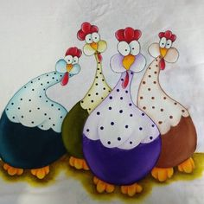
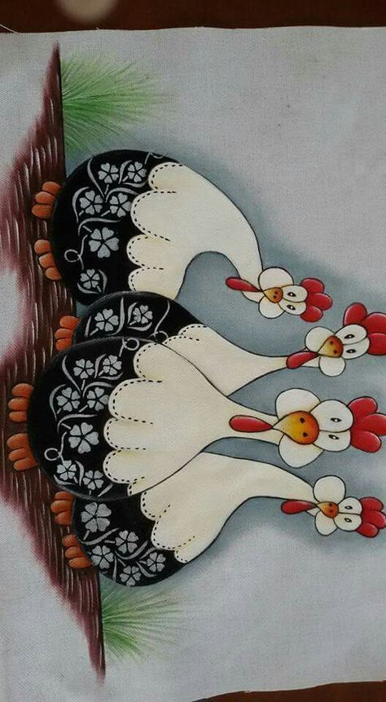

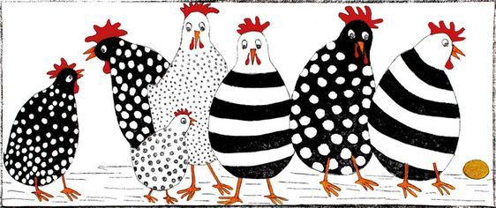
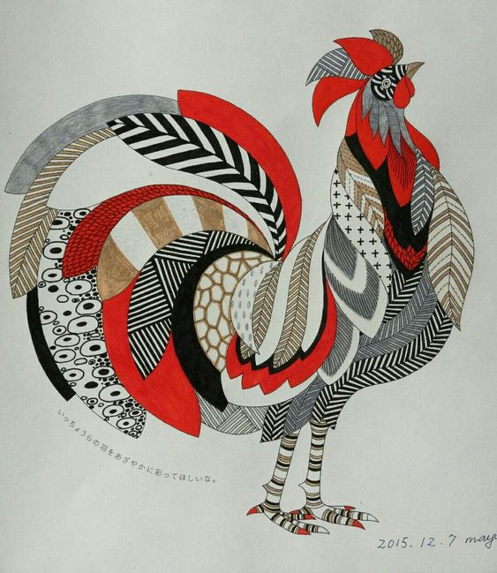
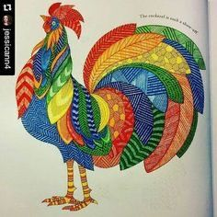

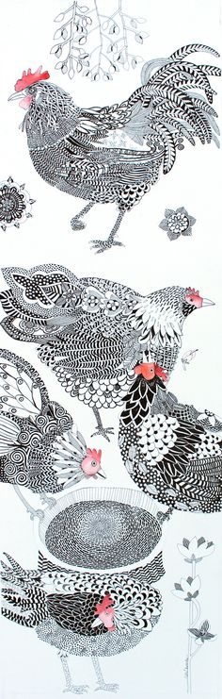

In sedaj…. Tvoja naloga.
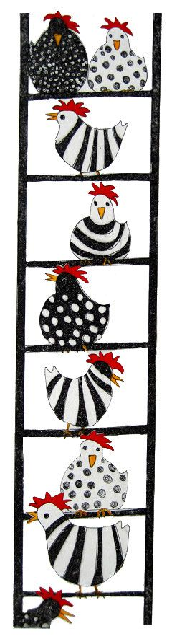

Likovni izdelek shrani in ga ob vrnitvi v šolo nepoškodovanega prinesi v šolo.

